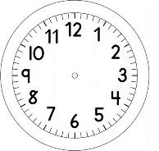

INÍCIO:

ARTES
HOJE UTILIZAREMOS O LÁPIS GRAFITE E LÁPIS DE COR PARA FAZERMOS A REPRESENTAÇÃO DO LIVRO.

JÉSSICA

TÉCNICA: LÁPIS DE COR
MATERIAIS:
- PAPEL SULFITE;
- LÁPIS GRAFITE;
- LÁPIS DE COR
COMO FAZER:
PRIMEIRO, DESENHE COM O LÁPIS GRAFITE NA FOLHA DE SULFITE E DEPOIS UTILIZE O LÁPIS DE COR PARA COLORIR SEU DESENHO.
LEMBRE-SE DE DESENHAR O PERSONAGEM E O LUGAR ONDE SE PASSA A HISTÓRIA.
NOME:_____________________________1º ANO
DATA:______|_____|________
TÍTULO:___________________________________________________________________________________________
AUTOR:__________________________________________
TÉCNICA:_________________________________________
______________________________________

